МДОУ «Каменский детский сад № 7»

Конспект НОД
в старшей группе

на тему

«Круговорот воды в природе»

(Районное методическое объединение воспитателей, воспитателей – методистов по приоритетному направлению деятельности, учителей – логопедов дошкольных образовательных учреждений)

Воспитатель:
II кв.категории
Чеколтан Е.С.

2022 г. Каменка

«Круговорот воды в природе»
Цель: формирование общих представлений о воде, через организацию поисково-познавательной деятельности дошкольников 5-6 лет.
Задачи:
1. Дать детям первые элементарные знания о круговороте воды в природе, ее состояниях и свойствах.
2. Содействовать формированию у старших дошкольников диалектического мышления, способности видеть многообразие мира в системе взаимосвязей.
3. Развивать собственный познавательный опыт детей с помощью наглядных средств, с использованием информационно-коммуникационных технологий.
4. Воспитывать отзывчивость и навыки конструктивного взаимодействия при совместной деятельности.
Оборудование:
Презентация на тему «Круговорот воды в природе», лист для схемы, салфетки, 26 стаканчика одноразовых, активированный уголь, сода, 13 ложек, вата, бинт, воронка, сахар, соль, мандарин, лимон, проектор.
Ход НОД
ЗДРАВСТВУЙТЕ, РЕБЯТА.
В круг широкий мы встаём.
Друг друга за руки возьмём.
Будем вместе мы играть? – Да
Заниматься, отдыхать? – Да
Будем крепко мы дружить,
Нашей дружбой дорожить!
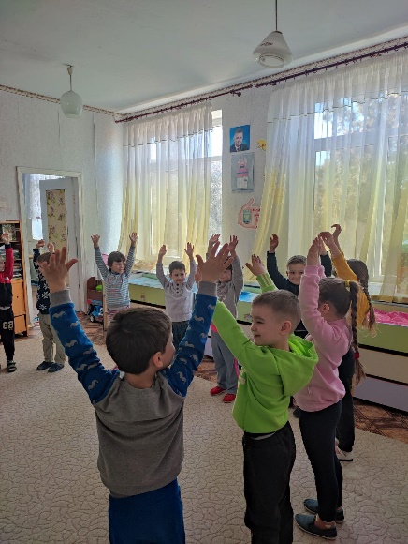
- Ребята, сегодня по электронной почте нам прислали презентация. Я предлагаю вам его посмотреть. Прошу вас пройти на стульчики и сесть так, как вам удобно.
Какое интересную презентацию мы получили!
- Ребята, нам надо узнать, что обозначает синий цвет на глобусе?
- Как вы думаете, что он обозначает?
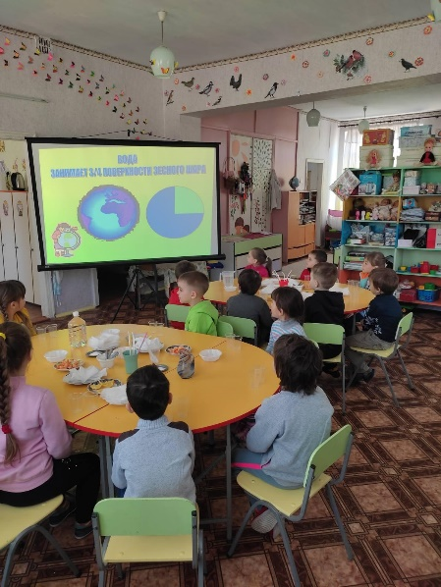
- Действительно, как много воды на нашей планете!
- Какие водоемы вы знаете? (Море, озера, океаны, реки, родники).
- Молодцы, вы все правильно сказали, на нашей планете есть моря, океаны, реки, озера, родники.
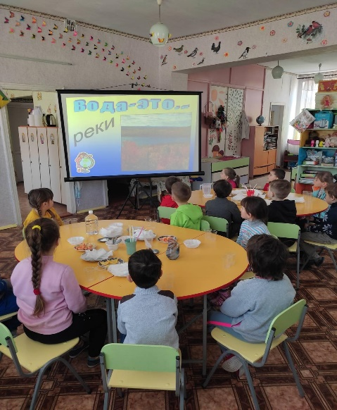
- Вода – это источник жизни для всего живого на Земле.
- Ребята, а как вы думаете, кому нужна вода?
- Конечно, без воды не могут жить ни растения, ни люди, ни животные.
- В воде растет много различных растений (кувшинки, водоросли)
- Вода является домом для многих животных. Кто они?
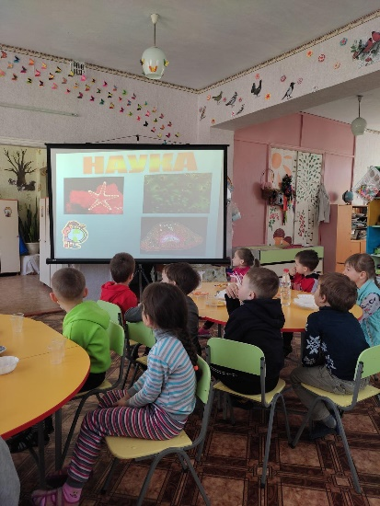
- Молодцы, ребята!
Слышали вы о воде?
Говорят она везде!
В луже, в море, в океане
И в водопроводном кране.
Как сосулька замерзает,
В лес туманом заползает,.
Без неё нам не умыться,
Не наесться, не напиться.
Смею вам я доложить,
Без неё нам не прожить!
- Вода состоит из маленьких капелек. И эти капельки известные путешественницы.
Когда солнце нагревает поверхность водоема, вода превращается в пар и поднимается в воздух. Высоко вверху, пар охлаждается и превращается в облака, которые с помощью ветра передвигаются в воздухе и выпадают на землю летом – дождем, зимой – снегом. Так происходит круговорот воды в природе.
- Ребята, а вы знаете, где в природе и в каком виде встречается вода?
(Туман, снег, облака, дождь)
- Молодцы, ребята. Вода встречается нам в природе в виде капелек росы на траве, туманом опускается на землю, облака состоят из капелек воды, зимой капельки воды замерзают и превращаются в снежинки, посмотрите какие они красивые, они летят на землю и покрывают ее белым одеялом, а летом капельки воды опускаются на землю в виде дождя.
Показ по слайдам
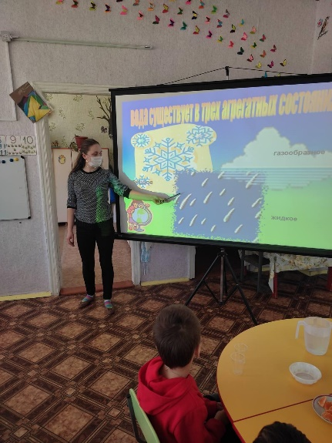
Физкультминутка «Летний дождь»
- Ребята, а вы любите, когда летом идет теплый дождь и шлепать по лужам? Давайте пошлепаем весело по лужам!
Шлеп! Шлеп! Шлеп! Шлеп!
Шлепаем по лужам.
Шлеп! Шлеп! Шлеп! Шлеп!
Зонтик нам не нужен.
Нам не страшен сильный дождь!
Лето наступило!
Ну, промокли мы. И что ж?
Будем мыться с мылом! Дети идут по кругу друг за другом, шлепая ногами.
Останавливаются лицом в круг, смыкают руки над головой.
Выполняют прыжки на носочках, руки на поясе.
Тянутся вверх, раскинув руки.
Пожимают плечами.
Улыбаются. Показывают, как намыливают руки.
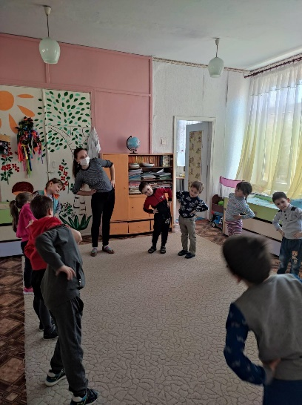
- Я предлагаю вам еще узнать много интересного о воде, и познакомиться с некоторыми свойствами воды.
- Для этого я приглашаю вас в лабораторию. Лаборатория - это место, где ученые проводят опыты и эксперименты.
- Сегодня мы с вами станем учеными и будем проводить опыты по исследованию воды и ее свойств.
Посмотрите на наши столы, они полностью готовы к работе. Занимайте свои рабочие места. (Дети рассаживаются за столы)
- Приступим к нашему исследованию и начнем изучать свойства воды!
Опыт 1. У воды нет запаха.
Нам необходимо выяснить есть ли запах у воды. Возьмите стакан с водой и понюхайте.
- Чувствуете ли вы какой-нибудь запах? (нет)
- Добавим в воду несколько капелек мандарина и посмотрим, изменился ли запах или нет.
Самостоятельная работа детей.
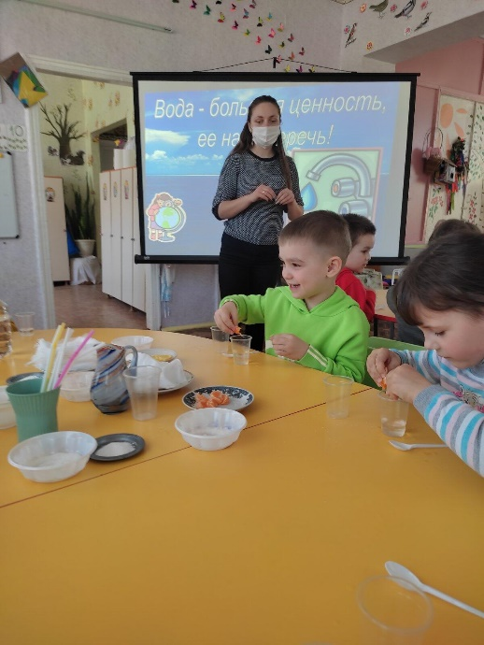
- Какой запах вы почувствовали?
- Уводы запаха нет, но может приобретать запах другого вещества.
- Добавим в воду несколько капелек лимона и посмотрим, изменился ли запах или нет.
Самостоятельная работа детей.
Опыт 2.Способность растворять, но не все. Меняет ли вода вкус?
- Ребята, а как вы думаете, что станет с содой, если мы ее опустим в воду? Возьмите стаканчик с водой под номером 2. Высыпите в нее соль и размешайте, что произошло?
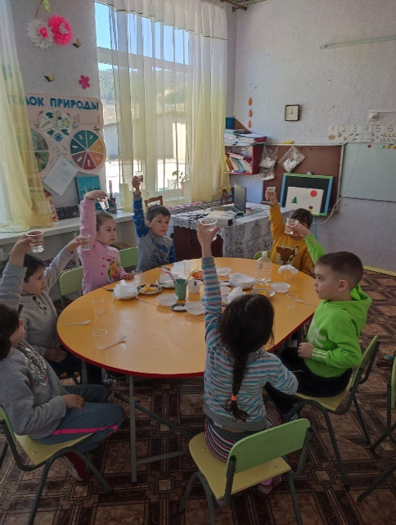
Соль растворилась.
- Давайте мы немного попробуем воды. Какая она?
- Соленая.
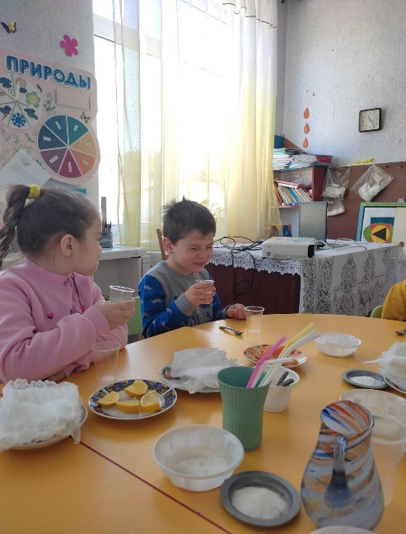
- А теперь в чистую воду в стаканчике добавим сахар и размешаем, что произошло?
- Сахар тоже растворился.
- Давайте мы немного попробуем воды. Какая она?
- Сладкая.
- Как вы думаете, если в воду добавить уголь активированный, оно также исчезнет, как сода?
-Давайте проверим? Положим уголь и размешаем.
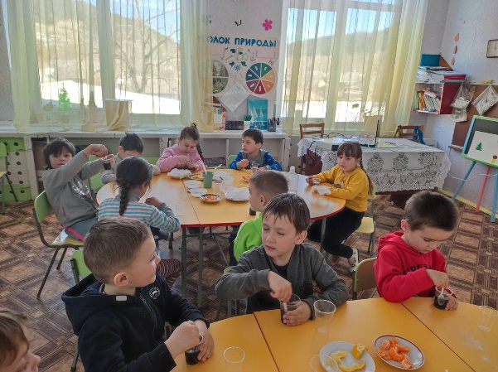
- Что получилось? (уголь не растворился в воде, а лежит на дне черными крошками).
- Молодцы ребята! Проведя опыты с содой, углем, с каким новым свойством воды вы познакомились? (вода одни вещества растворяет, а другие нет).
- Правильно, в воде одни вещества растворяются, другие нет.
Опыт 3. Вода прозрачна.
- Ребята, сейчас мы возьмем воду с углем и узнаем, можно ли очистить воду от угля - Возьмите стакан с углем. Какого цвета вода? Черная.
- Перельем воду с углем в другой стакан, в котором вставлена воронка с ватой?
- Сейчас возьмите стакан с водой и перелейте в пустой стакан.
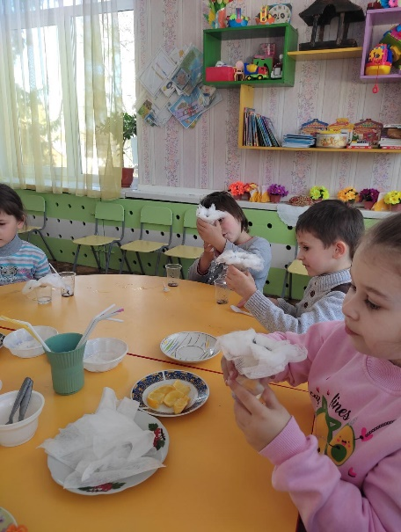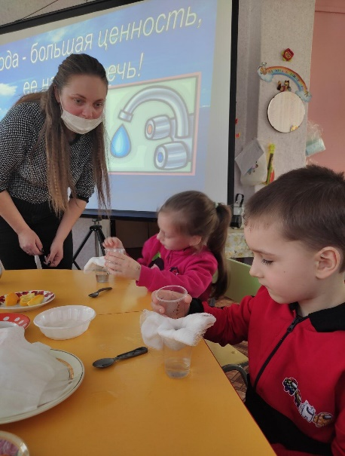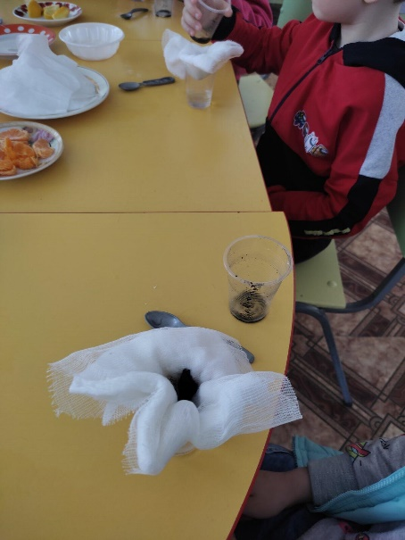
- В стакане стала вода чистая? Отчистилась от угля?
Вывод: Вода – прозрачная, у воды нет цвета.
- Давайте нарисуем карту, что мы можем сказать о свойствах воды? (не имеет запаха, способна растворять вещества, прозрачна).
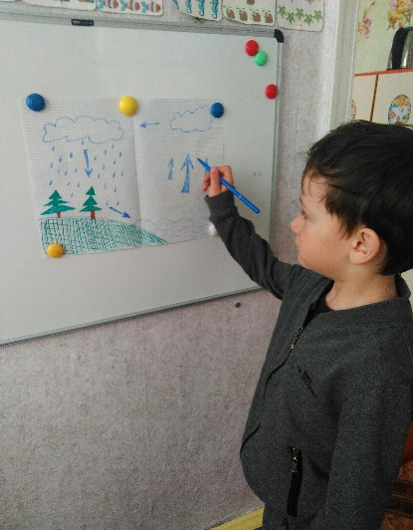
- Сколько интересного мы узнали о воде, а результаты наших опытов мы отправим нашему неизвестному отправителю презентации. Я уверена им тоже будет интересно узнать о свойствах воды.
- Спасибо ребята за работу. Мне было очень интересно с вами работать. А вам мои хорошие?
- Было очень интересно.
